**ĐẠI HỌC BÁCH KHOA HÀ NỘI**

VIỆN ĐIỆN TỬ VIỄN THÔNG

-----□□&□□-----

**BÁO CÁO BÀI TẬP LỚN**

**KỸ THUẬT VI XỬ LÝ**

**Đề tài:**

**Đo Lường Chất Lượng Không Khí Và Cảnh Báo Cháy**

**Giảng viên hướng dẫn: TS. Hàn Huy Dũng**

**Nhóm sinh viên thực hiện: Nhóm 7**

|  |  |
| --- | --- |
| **Họ và tên** | **MSSV** |
| Phạm Văn Sáng | 20203558 |
| Đỗ Ngọc Sáng | 20203557 |
| Dương Xuân Bách | 20203664 |
| Hồ Việt Anh | 20203655 |

**Lớp: 142050 Kỹ thuật vi xử lý K65**

Hà Nội, 07-2023

**LỜI NÓI ĐẦU**

Trong những năm trở lại đây, biến đổi khí hậu, cháy nổ trong chung cư đã và đang là một vấn đề nhức nhối không chỉ ở Việt Nam mà còn trên toàn thế giới. Đặc biệt tại nước ta, với vị thế là một quốc gia đang phát triển, chúng ta không chỉ phải chú trọng kế hoạch phát triển về kinh tế mà còn phải quan tâm đến vấn đề môi trường. Đó chính là nền tảng của một nền kinh tế bền vững với sức khỏe của mọi người dân được đảm bảo.

Hiện nay, các chỉ số về chất lượng không khí, cháy nổ tại tại các chung cư ở Hà Nội thường xuyên ở mức báo động và xếp hạng ở mức tệ nhất trong khu vực. Từ thực trạng đó, những sản phẩm công nghệ ứng dụng đo lường và cảnh báo về chất lượng không khí là rất cần thiết, với mục đích giúp người sử dụng nắm bắt từ đó có những điều chỉnh trong sinh hoạt để cải thiện sức khỏe bản thân.

Trong quá trình học học phần “Kỹ thuật vi xử lý”, nhóm chúng em đã nhận thấy rằng có thể áp dụng được những kiến thức đã học vào một sản phẩm thực tiễn với đề tài “Đo lường chất lượng không khí và cảnh báo cháy”. Đây là cơ hội tốt để chúng em vận dụng vào thực tế và củng cố thêm những lý thuyết đã học trên lớp, ngoài ra còn có thể tìm hiểu nhiều kiến thức vận dụng liên quan khác trong quá trình làm việc.

Nhóm chúng em xin được gửi lời cảm ơn chân thành đến TS Hàn Huy Dũng - Viện Điện tử - Viễn thông đã nhiệt tình hướng dẫn và hỗ trợ nhóm trong suốt quá trình tìm hiểu và hoàn thành bài tập lớn này!

**MỤC LỤC**

CHƯƠNG 1. GIỚI THIỆU 6

1.1 Đặt vấn đề 6

1.2 Giới thiệu đề tài 6

1.3 Phân công công việc 7

CHƯƠNG 2. PHÂN TÍCH HỆ THỐNG 9

2.1 Các sản phẩm đã có trên thị trường 9

2.2 Yêu cầu chức năng 11

2.3 Yêu cầu phi chức năng 11

2.3.1 Giao diện web thân thiện 11

2.3.2 Thiết kế nhỏ gọn 11

2.3.3 Âm thanh cảnh báo cháy rõ ràng 12

2.3.4 Độ sai số và độ trễ thấp 12

2.4 Sơ đồ hệ thống 12

2.5 So sánh và lựa chọn linh kiện 13

2.5.1 Cảm biến bụi 13

2.5.2 Cảm biến nhiệt độ, độ ẩm, áp suất 14

2.5.3 Cảm biến khí CO2 15

2.6 Danh sách linh kiện cần sử dụng 16

2.6.1 Giới thiệu về ESP32 17

2.6.2 Giới thiệu về cảm biến bụi PMS7003 [2] 18

2.6.3 Giới thiệu về cảm biến nhiệt độ, độ ẩm BME280 [5] 18

2.6.4 Giới thiệu về cảm biến khí CO2 MHZ14A [10] 19

2.6.5 Giới thiệu về Amplifier Module LM386​ 19

2.6.6 Loa 8  - 1W 20

CHƯƠNG 3. LÝ THUYẾT DS-EVIDENCE 20

3.1 Áp dụng lý thuyết DS-Evidence cho hệ thống đa cảm biến [12] 20

3.1.1 Lý thuyết chung 20

3.1.2 Sơ đồ thuật toán 23

CHƯƠNG 4. THIẾT KẾ HỆ THỐNG 25

4.1 Thiết kế phần cứng 25

4.1.1 Phân tích công suất 25

4.1.2 Kết nối vi xử lý ESP32 với module 28

4.2 Thiết kế phần mềm 29

4.2.1 Sơ đồ khối phần mềm 29

4.2.2 Sơ đồ tuần tự 30

4.2.3 Thiết kế dữ liệu 32

4.2.4 Công nghệ sử dụng 33

CHƯƠNG 5. KẾT QUẢ THỰC HIỆN 34

5.1 Kết quả thực tế 34

5.2 Kiểm thử 35

KẾT LUẬN 39

TÀI LIỆU THAM KHẢO 40

PHỤ LỤC 41

A. 41

**DANH SÁCH HÌNH ẢNH**

Hình 2.1Máy đo chất lượng không khí Awair Element 9

Hình 2.2Máy báo cháy Nest Protect 9

Hình 2.3Máy đo chất lượng không khí Netatmo Healthy Home Coach 10

Hình 2.4 Sơ đồ hệ thống đo lường chất lượng không khí và cảnh báo cháy 12

Hình 2.5 Sơ đồ chân ESP32 DEVKIT V1 DOIT 17

[Hình 2.6 Cảm biến bụi PMS7003 18](https://husteduvn-my.sharepoint.com/personal/sang_pv203558_sis_hust_edu_vn/Documents/Desktop/Onedrive/Kỹ%20thuật%20VXL/Đo%20Lường%20chất%20lượng%20không%20khí%20và%20cảnh%20báo%20cháy.docx#_Toc140909051)

Hình 2.7 Cảm biến nhiệt độ, độ ẩm BME280 18

Hình 2.8 Cảm biến khí CO2 MHZ14A 19

[Hình 2.9 Amplifier Module LM386 19](https://husteduvn-my.sharepoint.com/personal/sang_pv203558_sis_hust_edu_vn/Documents/Desktop/Onedrive/Kỹ%20thuật%20VXL/Đo%20Lường%20chất%20lượng%20không%20khí%20và%20cảnh%20báo%20cháy.docx#_Toc140909054)

Hình 3.1 Mô hình thuật toán 21

Hình 3.2 Lưu đồ thuật toán 23

Hình 4.1 Sơ đồ kết nối chân linh kiện 28

Hình 4.2 Sơ đồ mạch nguồn 28

Hình 4.3 Sơ đồ khối phần mềm hệ thống 29

Hình 4.4 Sơ đồ tuần tự task http_get_task 30

Hình 4.5 Sơ đồ tuần tự task readDataFromSensor 31

Hình 4.6 Struct lưu trữ dữ liệu 32

Hình 4.7 Gán giá trị đọc được từ cảm biến vào queue 32

Hình 4.8 ThingSpeak 33

Hình 5.1 Kết qua đo trong 6 tiếng 34

Hình 5.2 Kết quả đo mô phỏng đám cháy 37

Hình 5.3 Kết quả đo âm thanh phát ra từ loa 38

**DANH SÁCH BẢNG**

**Bảng 1 Bảng phân công công việc** 8

Bảng 2: Bảng so sánh các loại cảm biến bụi 13

Bảng 3: Bảng so sánh các loại cảm biến nhiệt độ, độ ẩm 14

Bảng 4: Bảng so sánh các loại cảm biến khí CO2 15

Bảng 5 Danh sách linh kiện 16

Bảng 6 Bảng thông số kỹ thuật MHZ14A [10] 25

Bảng 7 Bảng thông số kỹ thuật PMS7003 [2] 25

Bảng 8 Bảng thông số kỹ thuật BME280 [5] 26

Bảng 9 Bảng thông số kỹ thuật LM386 26

Bảng 10 Bảng thông số kỹ thuật ESP32 [11] 27

# GIỚI THIỆU

## Đặt vấn đề

Một thực trạng đáng báo động hiện nay đó là chất lượng không khí và sự cố cháy nổ tại nhiều thành phố lớn ở Việt Nam, đặc biệt là tại thành phố Hà Nội, đang suy giảm một cách trầm trọng [1] [.](Ô_nhiễm#_[2]_) Một vài nguyên nhân dẫn đến tình trạng này có thể kể đến như quá trình đô thị hóa, nền công nghiệp phát triển với ngày càng nhiều nhà cao tầng,… Bên cạnh đó, hàng loạt những công trình xã hội như đường xá, cầu vượt liên tục được thi công cũng là nhân tố không nhỏ gây trầm trọng thêm tình hình ô nhiễm không khí. Ngoài ra không thể không kể đến số lượng phương tiện cá nhân tham gia giao thông hàng ngày liên tục tăng lên khi một lượng lớn khí thải độc hại được thải trực tiếp ra môi trường. Chất lượng không khí tác động trực tiếp đến sức khỏe của mọi người sống trong khu vực, gây ra nhiều loại bệnh nghiêm trọng về hô hấp khi hít vào do tích tụ trong phổi . Khó khăn hơn nữa, ô nhiễm không khí là sự kiện rất khó quan sát bằng mắt thường, điều này càng làm tình hình thêm phức tạp do người dân không tự nhận biết được mức độ ô nhiễm của môi trường xung quanh.

Để giải quyết vấn đề nhức nhối này, giải pháp cấp thiết quan trọng nhất đó chính là phải nắm bắt và theo dõi thông tin về chỉ số chất lượng không khí và các chỉ số như CO, Khói, nhiệt độ, độ ẩm một cách kịp thời và chính xác. Yêu cầu cho lời giải này đó là dữ liệu phải được cập nhật liên tục và đầy đủ để người dùng có cái nhìn chính xác nhất về tình hình ô nhiễm và mức độ gây ra cháy nổ hiện tại. Ngoài ra, phương tiện tiếp cận những thông tin trên cũng phải thuận tiện cho người dùng, từ đó họ mới có thể đưa ra những điều chỉnh trong sinh hoạt nhằm giảm thiểu những ảnh hưởng của ô nhiễm không khí lên sức khỏe của bản thân và gia đình.

## Giới thiệu đề tài

Từ thực trạng cùng nhu cầu nêu trên, nhóm 7 thuộc lớp Kỹ thuật vi xử lý, dưới sự hướng dẫn của TS Hàn Huy Dũng, đã quyết định thực hiện tìm hiểu và triển khai một dự án với đề tài “Đo lường chất lượng không khí và cảnh báo cháy”. Dự án với mục tiêu cụ thể là giám sát chất lượng không khí và khả năng xảy ra cháy nổ, hiển thị thông tin chi tiết trên website cùng với đó là đưa ra cảnh báo tới người dùng.

Chất lượng không khí được đo thông qua các chỉ số không khí như khí CO2, hạt bụi mịn PM2.5, cùng với thông tin về nhiệt độ và độ ẩm. Các chỉ số này được đo lường thông qua các cảm biến chuyên dụng, trước khi được gửi về trung tâm xử lý qua giao thức truyền thông HTTP cùng kết nối Wi-Fi và cuối cùng là hiển thị trên website cho người dùng truy cập.

Người dùng khi truy cập website sẽ có thể biết được chính xác các chỉ số không khí chi tiết cùng với cảnh báo từ hệ thống về chất lượng không khí hiện tại.

Đối tượng sử dụng chính là các cư dân trong các căn hộ chưng cư và bảo vệ. Thiết bị này được sử dụng để giám sát mức độ ô nhiễm không khí và phát hiện sự xuất hiện của khói hoặc nguy cơ cháy. Việc giám sát chất lượng không khí và phát hiện nguy cơ cháy sớm giúp tăng cường sự nhận thức và khả năng phản ứng nhanh chóng trong trường hợp xảy ra sự cố. Điều này đảm bảo rằng môi trường sống trong chung cư là an toàn và lành mạnh cho tất cả mọi người.

Đề tài sử dụng bốn cảm biến nhiệt độ, độ ẩm, co2, bụi để xác định đám cháy. Bởi vì khi xảy ra đám cháy thì bốn thông số này sẽ bị ảnh hưởng tăng hoặc giảm. Từ đó có thể xác định được mối liên hệ giữa đám cháy và sự thay đổi của các cảm biến.

Cảm biến nhiệt độ: Một cháy sẽ tạo ra sự tăng đột ngột nhiệt độ trong khu vực xảy ra cháy. Cảm biến nhiệt độ sẽ phát hiện được sự tăng nhiệt độ và ghi nhận thay đổi này.

Cảm biến độ ẩm: Khi xảy ra cháy, độ ẩm có thể giảm do nhiệt độ tăng lên và sự thoát hơi. Cảm biến độ ẩm sẽ đo lường sự thay đổi này và phản hồi bằng cách ghi nhận mức độ ẩm giảm. Điều này có thể góp phần vào việc xác định sự gia tăng của nguy cơ cháy.

Cảm biến CO2: Trong quá trình cháy, sự cháy hoặc sự cháy không hoàn toàn sẽ tạo ra khí CO2. Cảm biến CO2 sẽ phát hiện sự tăng đột ngột của mức CO2 trong không khí và ghi nhận sự thay đổi này. Đây là một dấu hiệu quan trọng cho sự có mặt của ngọn lửa và được sử dụng để xác định vị trí cháy.

Cảm biến bụi: Trong quá trình cháy, có khả năng tạo ra bụi và tạp chất. Cảm biến bụi sẽ phát hiện sự gia tăng đột ngột của lượng bụi trong không khí và ghi nhận sự thay đổi này. Mức độ bụi tăng cao có thể góp phần vào việc xác định sự có mặt của cháy hoặc nguy cơ tắc nghẽn hệ thống.

## Phân công công việc

Nhằm phát triển hệ thống “Đo lường chất lượng không khí và cảnh báo cháy” dựa trên những kiến thức đã học trong học phần Kỹ thuật vi xử lý cùng kiến thức tìm hiểu liên quan, cả nhóm đã thảo luận, lập kế hoạch và phân công công việc cụ thể cho từng thành viên như trong Bảng 1

* **A.1 Danh sách thành viên**

1. Phạm Văn Sáng 20203558
2. Hồ Việt Anh 20203655
3. Dương Xuân Bách 20203664
4. Đỗ Ngọc Sáng 20203557

* **A.2 Phân công công việc**

|  |  |
| --- | --- |
| Thành viên | Công việc |
| Phạm Văn Sáng | Code chính, thực hiện các bài test |
| Hồ Việt Anh | Thiết kế hệ thống phần cứng |
| Dương Xuân Bách | Phân tích hệ thống và chọn linh kiện, thực hiện các bài test |
| Đỗ Ngọc Sáng | Tính toán công suất. Xử lý, phân tích và đánh giá dữ liệu bài test |

**Bảng 1 Bảng phân công công việc**

# PHÂN TÍCH HỆ THỐNG

## Các sản phẩm đã có trên thị trường

***2.1.1. Awair Element***

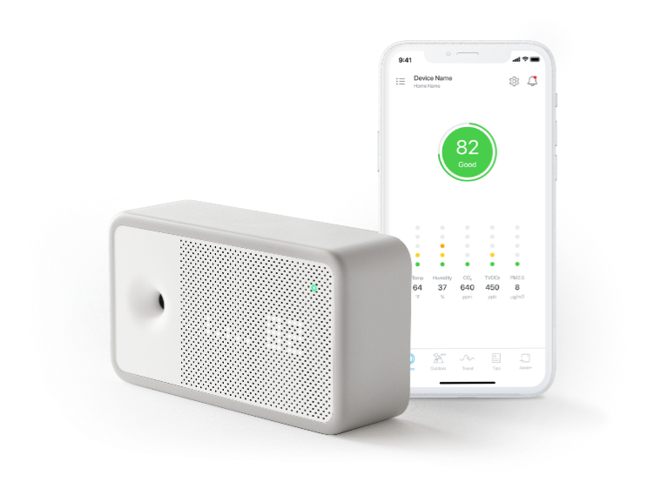

Hình 2.1Máy đo chất lượng không khí Awair Element

Awair Element là một máy đo chất lượng không khí trong nhà. Nó đo nồng độ CO2 , VOCs, độ ẩm, nhiệt độ và hàm lượng bụi mịn PM2.5 trong không khí.

Awair Element cũng có khả năng cảnh báo người dùng về mức độ không khí ô nhiễm và tình trạng chất lượng không khí không tốt thông qua ứng dụng di động. Ngoài ra, nó có tích hợp cảnh báo âm thanh và ánh sáng để thông báo cho người dùng về tình trạng nguy hiểm.

***2.1.2. Nest Protect***

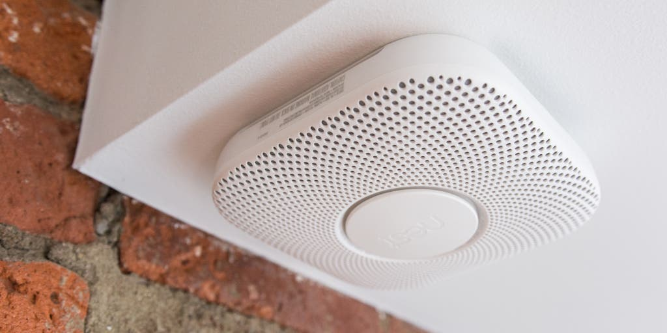

Hình 2.2Máy báo cháy Nest Protect

Nest Protect là một máy báo cháy thông minh có tích hợp các cảm biến đo khí CO (carbon monoxide) và khói. Nó có khả năng theo dõi chất lượng không khí trong nhà, phát hiện sự có mặt của CO và khói.

Chức năng chính của Nest Protect là cảnh báo người dùng khi phát hiện có khí CO độc hoặc khói trong không khí. Khi phát hiện sự có mặt của CO hoặc khói, nó sẽ kích hoạt cảnh báo âm thanh cực kỳ độc đáo và gửi thông báo tới điện thoại di động của người dùng.

***2.1.3. Netatmo Healthy Home Coach***

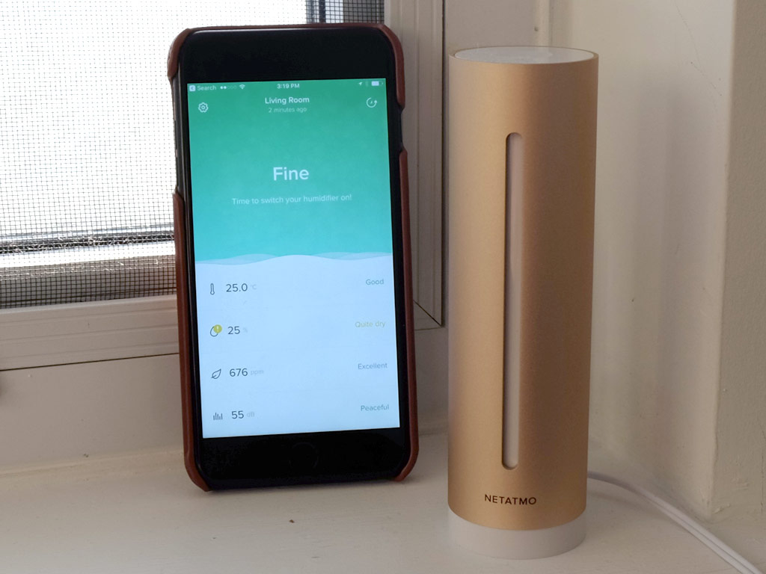

Hình 2.3Máy đo chất lượng không khí Netatmo Healthy Home Coach

Chức năng đo không khí: Netatmo Healthy Home Coach là một máy đo chất lượng không khí trong nhà. Nó đo các thông số như nồng độ CO2, độ ẩm, nhiệt độ và mức độ tiếng ồn trong môi trường sống.

Chức năng báo cháy: Mặc dù không phải là máy cảnh báo cháy, Netatmo Healthy Home Coach có khả năng cảnh báo người dùng khi nồng độ CO2 quá cao. Nếu mức độ CO2 vượt quá mức an toàn, máy sẽ gửi cảnh báo đến điện thoại di động của người dùng.

## Yêu cầu chức năng

Từ nhu cầu sử dụng thực tế của hệ thống đo lường chất lượng không khí và cảnh báo cháy, nhóm thực hiện đặt ra yêu cầu chức năng đối với sản phẩm cuối cùng như sau.

* + 1. ***Hiển thị thông số dữ liệu cảm biến lên web thường xuyên***

Hệ thống được triển khai để hiển thị thông số dữ liệu cảm biến lên trang web một cách thường xuyên. Để đảm bảo việc cập nhật liên tục, hệ thống lấy mẫu thông số này mỗi **15 giây** một lần. Kết quả thu được từ các cảm biến sẽ được truyền đến trang web và hiển thị cho người dùng xem. Nhờ vào việc lấy mẫu thường xuyên này, người dùng có thể theo dõi các thông số dữ liệu cảm biến một cách đáng tin cậy và chính xác.

* + 1. ***Đo đạc thông số tự động lấy mẫu các cảm biến.***

Các cảm biến được thiết kế để đo đạc và lấy mẫu thông số một cách tự động. Bằng việc sử dụng các thuật toán và quy trình lấy mẫu được lập trình trước, các cảm biến tự động thu thập dữ liệu liên tục từ môi trường xung quanh mình. Dựa trên các thông số và yêu cầu cấu hình, các cảm biến sẽ thực hiện quá trình đo đạc, ghi nhận và gửi dữ liệu cho hệ thống xử lý hoặc lưu trữ.

* + 1. ***Âm thanh cảnh báo cháy được phát qua loa***

Trong trường hợp xảy ra đám cháy, thiết bị cảnh báo cháy sẽ phát ra âm thanh cảnh báo cháy qua loa. Âm thanh này sẽ thu hút sự chú ý và thông báo cho mọi người về nguy hiểm đang xảy ra. Qua âm thanh cảnh báo cháy từ loa, cư dân sẽ được cảnh báo kịp thời để có thể đáp ứng và thực hiện các biện pháp an toàn như di chuyển đến khu vực an toàn, gọi cứu hỏa hoặc tổ chức sơ tán.

## Yêu cầu phi chức năng

Từ các đặc điểm của môi trường thực tế cũng như nhu cầu sử dụng, nhóm đưa ra các yêu cầu phi chức năng như sau:

### Giao diện web thân thiện

Giao diện web hiển thị 7 đồ thị thể hiện thông tin khí. Bảy đồ thị cập nhật các thông số của từng cảm biến và điều chỉnh được số giá trị xuất hiện trên đồ thị giúp người dùng dễ quan sát sự thay đổi các giá trị của các cảm biến.

### Thiết kế nhỏ gọn

Sản phẩm thiết kế nhỏ gọn với kích thước mong muốn 10x9x7 (cm) giúp dễ dàng lắp đặt tại những vị trí cần thiết để có thể đo được các thông số một cách chính xác.

### Âm thanh cảnh báo cháy rõ ràng

Âm thanh cảnh báo đám cháy với độ lớn tối thiểu 60dB ở khoảng cách 3m được thiết kế nhằm đảm bảo rằng nó đủ to để được nghe rõ ràng và thu hút sự chú ý của mọi người trong khu vực. Độ lớn này đáp ứng tiêu chuẩn an toàn và đảm bảo rằng thông báo đám cháy được truyền tải một cách hiệu quả và nhanh chóng cho mọi người trong khu vực.

### Độ sai số và độ trễ thấp

Sản phẩm được thiết kế để đạt được độ sai số tối thiểu từ + 1,5% đến + 3%, độ trễ khi cập nhật dữ liệu hiển thị dưới 3s giúp người dùng có được thông tin chính xác và kịp thời nhất.​

## Sơ đồ hệ thống

Hình 2.4 Sơ đồ hệ thống đo lường chất lượng không khí và cảnh báo cháy

Sơ đồ khối hệ thống bao gồm: khối nguồn, các khối cảm biến nhiệt độ, độ ẩm, CO2, bụi, khối vi xử lý, khối hiển thị web, khối khuếch đại âm thanh. Khối vi xử lý (ESP32) lấy dữ liệu đo được từ môi trường thông qua các khối cảm biến nhiệt độ, độ ẩm, CO2, bụi sau đó thực hiện tính toán và xử lý dữ liệu. Dữ liệu sau khi được xử lý sẽ được gửi đến web server thông qua để hiển thị cho người dùng. Dữ liệu sẽ được tổng hợp và tính toán để đưa ra xác suất cháy, nếu có cháy khối xử lý sẽ gửi một tín hiệu âm thanh đến khối khuếch đại và phát ra loa.

## So sánh và lựa chọn linh kiện

Sau khi phân tích các yêu cầu chức năng và hệ thống, sản phẩm của nhóm sẽ sử dụng các loại cảm biến nhiệt độ, độ ẩm, CO2 và bụi. Từ đó, các linh kiện sử dụng sẽ được so sánh và lựa chọn dựa theo các tiêu chí: độ nhạy, dải đo, số lượng các giao tiếp, số lượng thông số đo được, độ sai số, năng lượng tiêu thụ, giá tiền.

### Cảm biến bụi

|  |  |  |  |
| --- | --- | --- | --- |
| Tên linh kiện | PMS7003 [2] | GP2Y1010AU0F Sharp [3] | Honeywell HPM [4] |
| Hình ảnh |  | Cảm Biến Bụi GP2Y1010AU0F | The Honeywell HPMA-115 Air Quality Sensor experiment |
| Độ nhạy | Thời gian phản hồi ≤10s | Không được xác định chính xác | Thời gian phản hồi < 6s |
| Dải đo | PM1.0, PM2.5, PM10 | Bụi mịn (0.5 - 10 µm) | PM2.5 |
| Giao tiếp | UART | Giao tiếp analog | Giao tiếp chuẩn UART |
| Thông số đo được | PM2.5 | Bụi mịn | PM2.5 |
| Độ sai số | +10% | Không được xác định chính xác | +15% |
| Giá tiền | 460.000đ | 140.000đ | 1.900.000đ |

Bảng 2: Bảng so sánh các loại cảm biến bụi

Sau khi phân tích và so sánh, nhóm quyết định chọn cảm biến bụi PMS7003. PMS7003 có độ nhạy cao trong việc đo đạc các hạt bụi PM1.0, PM2.5 và PM10. Độ sai số thấp ±10%, dải đo đa dạng, hỗ trợ giao tiếp UART, giúp kết nối và truyền dữ liệu dễ dàng.

### Cảm biến nhiệt độ, độ ẩm, áp suất

|  |  |  |  |
| --- | --- | --- | --- |
| Tên linh kiện | BME280 [5] | DHT22 [6] | CJMCU-SHT10 [7] |
| Hình ảnh | Gy-bme280 at az-delivery.de | DHT22 Kỹ thuật số nhiệt độ độ ẩm cảm biến Module nhà sản xuất và nhà cung  cấp Trung Quốc - bảng giá - Kuongshun điện tử |  |
| Độ nhạy | Thời gian phản hồi ≤1s | Thời gian phản hồi trung bình 2s | Thời gian phản hồi từ 5 đến 30s |
| Dải đo | Nhiệt độ: -40°C đến +85°C | Nhiệt độ: -40°C đến +80°C | Nhiệt độ: -40°C đến +123.8°C |
|  | Độ ẩm: 0% đến 100% | Độ ẩm: 0% đến 100% | Độ ẩm: 5% đến 95% |
| Giao tiếp | I2C, SPI | 1-Wire | Giao tiếp analog |
| Thông số đo được | Nhiệt độ, độ ẩm, áp suất | Nhiệt độ, độ ẩm | Nhiệt độ, độ ẩm |
| Độ sai số | Nhiệt độ: ±1°C | Nhiệt độ: ±0.5°C | Nhiệt độ: ±0.5°C, |
|  | Độ ẩm: ±3% | Độ ẩm: ±2% | Độ ẩm: ±4% |
| Giá tiền | 130.000đ | 115,000 | 200.000₫ |

Bảng 3: Bảng so sánh các loại cảm biến nhiệt độ, độ ẩm

Sau khi so sánh và phân tích nhóm quyết định chọn cảm biến nhiệt độ, độ ẩm, áp suất BME280 với dải đo rộng, độ sai số thấp, giá thành hợp lý, đặc biệt hỗ trợ lên tới 3 loại giao tiếp I2C, SPI và UART giúp kết nối nhanh chóng.

### Cảm biến khí CO2

|  |  |  |  |
| --- | --- | --- | --- |
| Tên linh kiện | MH-Z19 [8] | CCS811 [9] | MH-Z14A [10] |
| Hình ảnh | Cảm biến khí CO2 MH-Z19 |  | Wholesale Miễn Phí Vận Chuyển Giá Mh-z14a Carbon Dioxide Module Mhz14  MH-Z14 Ndir Co2 Cảm Biến From m.alibaba.com |
| Độ nhạy | Thời gian phản hồi < 60s | Không được xác định chính xác | Thời gian phản hồi < 120s |
| Dải đo | 0-5000 ppm | 400-8192 ppm | 0- 10000 ppm |
| Giao tiếp | UART, PWM | I2C | UART, PWM, Analog |
| Thông số đo được | Nồng độ CO2 | Nồng độ CO2, khí VOC | Nồng độ CO2, nhiệt độ, độ ẩm |
| Độ sai số | ±50 ppm | Không được xác định chính xác | ±50 ppm |
| Giá tiền | 630.000đ | 115,000 | 950.000₫ |

Bảng 4: Bảng so sánh các loại cảm biến khí CO2

Sau khi so sánh và phân tích nhóm quyết định lựa chọn cảm biến MHZ14A với dải đo rộng 0- 10000 ppm, hỗ trợ giao tiếp đa dạng UART, PWM,..

## 2.6 Danh sách linh kiện cần sử dụng

Từ những linh kiện lựa chọn được sau khi so sánh, dưới đây là danh sách các linh kiện cần sử dụng để hoàn thiện sản phẩm “Đo lường chất lượng không khí và cảnh báo cháy”.

|  |  |  |
| --- | --- | --- |
| **STT** | **Tên linh kiện** | **Số lượng** |
| 1 | ESP32 | 1 |
| 2 | Cảm biến bụi PMS7003 | 1 |
| 3 | Cảm Biến Nhiệt Độ-Độ Ẩm BME280 | 1 |
| 4 | Cảm Biến Khí CO2 MHZ14A | 1 |
| 5 | Loa 8W, 1W | 1 |
| 6 | Amplifier Module LM386​ | 1 |

Bảng 5 Danh sách linh kiện

Bảng 5 là danh sách linh kiện cần sử dụng, không bao gồm các linh kiện như điện trở, tụ điện, dây dẫn… Datasheet của từng linh kiện được trích dẫn trong mục Tài liệu tham khảo của báo cáo này. Phần sau đây của báo cáo sẽ trình bày chi tiết về từng linh kiện.

### Giới thiệu về ESP32

ESP32 [11] là một vi điều khiển tích hợp mạnh mẽ được sử dụng phổ biến trong các ứng dụng IoT. Nó kết hợp Wi-Fi và Bluetooth, có tốc độ xử lý cao, khả năng tiết kiệm năng lượng, và hỗ trợ nhiều giao tiếp như UART, SPI, I2C. ESP32 có thể lập trình bằng Arduino IDE, MicroPython và ESP-IDF. Đây là một nền tảng linh hoạt và mạnh mẽ cho các dự án IoT. ESP32 là sản phẩm kế thừa từ vi điều khiển ESP8266.

Ta có thể lập trình bằng nhiều ngôn ngữ khác nhau như C/C++, Python, NodeJs, Lua,… Ngoài ra, hiện tại Espressif Systems hỗ trợ chính thức SDK cho ESP32 với Arduino IDE, vì vậy ta có thể yên tâm xây dựng các ứng dụng với Arduino ESP32.

Các tính năng ADC (bộ chuyển đổi tương tự sang kỹ thuật số) và DAC (bộ chuyển đổi kỹ thuật số sang tương tự) được gán cho các chân tĩnh cụ thể. Tuy nhiên, bạn có thể quyết định các chân nào là UART, I2C, SPI, PWM, v.v. - bạn chỉ cần gán chúng trong mã. Điều này có thể xảy ra do tính năng ghép kênh của chip ESP32.

Bo mạch ESP32 DEVKIT V1 DOIT có các chân được gán như Hình 2.2. Ngoài ra, có các chân với các tính năng cụ thể làm cho chúng phù hợp hoặc không cho một dự án cụ thể.

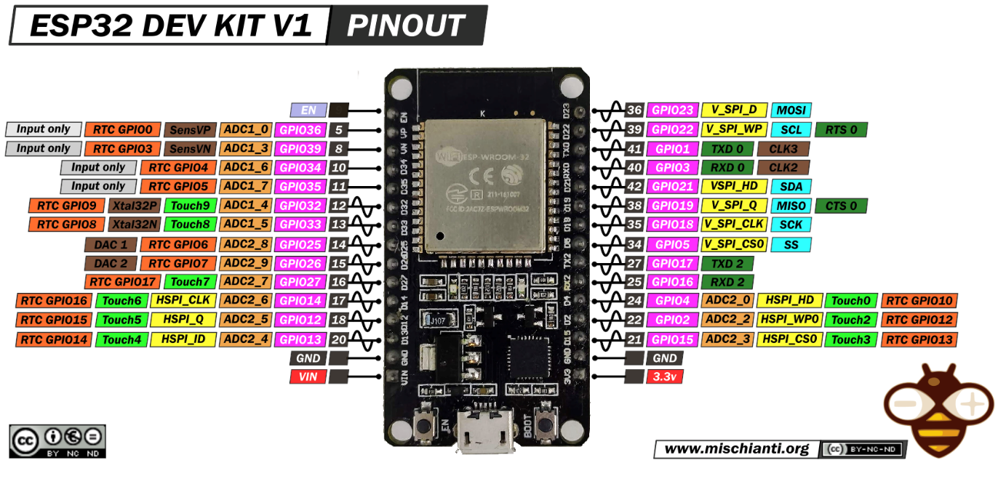

Hình 2.5 Sơ đồ chân ESP32 DEVKIT V1 DOIT

### Giới thiệu về cảm biến bụi PMS7003 [2]

PMS7003 là một cảm biến bụi được sử dụng để đo nồng độ bụi trong không khí, đặc biệt cảm biến sử dụng tia laser nên có thể xác định nồng độ bụi mịn PM2.5 một cách chính xác. Độ sai số thấp ±10%, dải đo đa dạng PM2.5, PM1.0, PM10

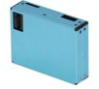Cảm biến sử dụng giao tiếp UART nên rất dễ giao tiếp với Vi điều khiển, thích hợp với các ứng dụng đo chất lượng không khí.

Hình 2.6 Cảm biến bụi PMS7003

### Giới thiệu về cảm biến nhiệt độ, độ ẩm BME280 [5]

Cảm biến BME-280 dùng để đo nhiệt độ, độ ẩm và áp suất, tất cả các loại cảm biến thời tiết và có thể được sử dụng trong cả hai kiểu truyền tín hiệu I2C và SPI.

Cảm biến với độ chính xác cao, chi phí thấp, giải pháp tốt nhất cho cảm biến đo áp suất khí quyển bằng có độ chính xác bằng ± 1 hPa, và nhiệt độ với độ chính xác ± 1.0 ° C..

Hình 2.7 Cảm biến nhiệt độ, độ ẩm BME280

### Giới thiệu về cảm biến khí CO2 MHZ14A [10]

MH-Z14A là cảm biến đa năng thông minh sử dụng hồng ngoại không tán sắc (NDIR) để phát hiện CO2 có mặt trong không khí. Cảm biến có tính chọn lọc tốt, không phụ thuộc vào nồng độ oxy và tuổi thọ lâu dài. Có nhiệt độ bù trừ; cả hai đầu ra Digital và Analog. Cảm biến CO2 là một cảm biến hiệu suất cao kết hợp hồng ngoại hấp thụ phát hiện khí, công nghệ quang học chính xác.

Hình 2.8 Cảm biến khí CO2 MHZ14A

### Giới thiệu về Amplifier Module LM386​

Mạch khuếch đại âm thanh đơn giản LM386 có thiết kế nhỏ gọn, đơn giản, dễ sử dụng, dải điện áp đầu vào rộng 4~12VDC với hệ số khuếch đại tối đa lên đến 200 lần, thích hợp cho các ứng dụng cần sự nhỏ gọn, đơn giản: Robot phát tiếng nói, amply mini, …

Hình 2.9 Amplifier Module LM386

### Loa 8 W - 1W

Loa 8 W – 1W dùng để thiết kế mạch loa. Một vài thông số kỹ thuật: Công suất: 1W, Điện trở 8 W, Đường kính: 36mm, Khối lượng: 15g

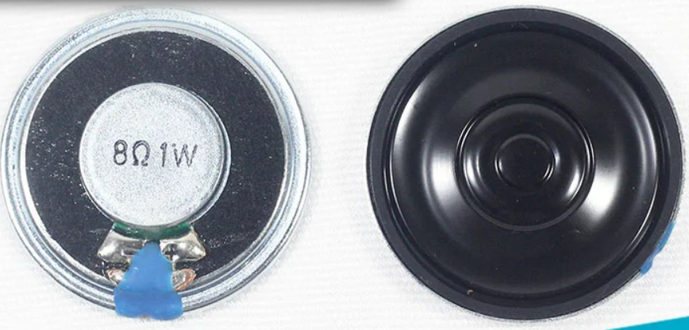

Hình 2.7 Loa 8 W – 1W

# CHƯƠNG 3. LÝ THUYẾT DS-EVIDENCE

## 3.1 Áp dụng lý thuyết DS-Evidence cho hệ thống đa cảm biến [12]

### 3.1.1 Lý thuyết chung

Trong hệ thống đa cảm biến, mỗi cảm biến nhận thông tin cụ thể. Thông tin này cần được truyền tới vi xử lý để tiến hành hợp nhất. Sau đó, vi xử lý đưa ra quyết định phối hợp với hệ thống điều khiển trung tâm. Cuối cùng, hệ thống đưa ra quyết định cuối cùng dựa trên kết quả từ các phụ hệ thống. Do đó, việc sử dụng lý thuyết bằng chứng D-S là một thuật toán hợp lý. Mỗi phụ hệ thống có bốn cảm biến. Hình 3.1 mô tả cấu trúc hệ thống đa cảm biến áp dụng phương pháp D-S. Toàn bộ hệ thống hoạt động như một quá trình hợp nhất thông tin.

Trong Hình 3.1, M1 (Ai)…, M4 (Ai), i = 1, 2,…, n là các phép gán xác suất cơ bản cho mệnh đề Ai từ bốn cảm biến. Mj (Ai), j = 1…, 4 là các phép gán xác suất cơ bản được kết hợp theo quy tắc Dempster-Shafer. Tập hợp tất cả các trường hợp cháy được ký hiệu là Θ và được gọi là khung báo động. Mọi tập con của Θ đều độc lập.

Hình 3.1 Mô hình thuật toán

Công thức xác suất DS:

Trong đó

A­i và Bj là các mệnh đề cháy hoặc không cháy của 2 cảm biến khác nhau.

Quy tắc đưa ra xác suất của tập hợp chéo của hai tập hợp ban đầu. Hệ số K đảm bảo M(C) ≤ 1. Trong phương trình (4), nếu K ≠ 1, M thực hiện một phép gán xác suất cơ bản nhất định. Mặt khác, nếu K = 1, ta coi M1 và M2 trái ngược nhau và không thể kết hợp hai cơ sở bài tập xác suất. Đối với nhiều chứng cứ, chúng ta có thể kết hợp các chứng cứ thành một. Hệ thống đa cảm biến có bốn cảm biến để quy đổi ra bốn xác suất cháy; chúng được kết hợp từng bước một. Có bốn thuộc tính cơ bản của lý thuyết bằng chứng D-S.

Trong đó K là hệ số đảm bảo cho xác suất M(C ) ≤ 1.

.

M1(Ai) và M(Bj) là xác suất xảy ra hai sự kiện Ai và Bj và trong đó C là giao của 2 mệnh đề Ai và Bj sao cho hai mệnh đề có điểm chung.

Trong phương trình, nếu K ≠ 1, M thực hiện một phép gán xác suất cơ bản nào đó. Mặt khác, nếu K= 1, ta coi M1 và M2 trái ngược nhau và không thể kết hợp hai cơ sở bài tập xác suất. Đối với nhiều chứng cứ, chúng ta có thể kết hợp các chứng cứ thành một bởi một. Mỗi hệ thống đa cảm biến có bốn phần bằng chứng; chúng được kết hợp từng bước một.

Có năm thuộc tính cơ bản của lý thuyết bằng chứng D-S. m1, m2, m3 là xác suất cháy từ các cảm biến.

a. Tính giao hoán: .

b. Tính kết hợp: .

c. Đơn điệu: Giả sử m1 và m2 đơn điệu, khi áp dụng quy tắc để sinh ra một m3 tổng hợp mới; m3 cũng đơn điệu.

d. Đẳng thức: Cho hàm phân phối cơ bản m0: 2Θ → [0, 1] rỗng; có, m0 (Θ) = 1,

m(khác) = 0; với tất cả các hàm xác suất cơ bản m, ta có m m0 = m; m0 là

chỉ gán xác suất cơ bản thỏa mãn công thức.

e. Khả năng chống phân cực: Lý thuyết bằng chứng về sự phân cực có nghĩa là đối với một mệnh đề, khi có ý kiến ​​chuyên gia sẽ tạo ra hiệu ứng tổng hợp thuyết phục hơn là chỉ cái một.

### 3.1.2 Sơ đồ thuật toán

Hình 3.2 Lưu đồ thuật toán

Chuyển đổi các giá trị đo thông số khí thành các hàm xác suất.

(temperature) = (temperature – 20)/(85-20). (temperature) là xác suất của nhiệt độ và temperature là nhiệt độ đo từ cảm biến. Ta coi xác suất cháy của cảm biến nhiệt độ từ 20 °C đến 85 °C.

(humidity) = 1-(humidity/100). (humidity) là xác suất của độ ẩm và humidity là nhiệt độ ẩm đo từ cảm biến. Giá trị độ ẩm từ 0 đến 100, nhưng cháy càng lớn thì độ ẩm càng giảm nên có công thức trên.

(co2) = (co2-400)/(5000-400). (co2) là xác suất của nồng độ co2 và co2 là nồng độ co2 đo từ cảm biến. Cảm biến đo từ 400ppm đến 5000ppm, khi có cháy thì co2 tăng nên có công thức trên.

M4(dust) = dust/1000. M4(dust) là xác suất của nồng độ bụi và dust là độ bụi đo từ cảm biến. Khi có cháy thì nồng độ bụi tăng theo và cảm biến đo nồng độ bụi từ 0 đến 1000ppm và coi 1000ppm là giá trị max của dust.

Dung hợp xác suất cháy của hai cảm biến nhiệt độ và độ ẩm vào một biến trung gian DS_fire. Tiếp tục dung hợp xác suất cháy cảm biến co2 với xác suất cháy của biến DS_fire và lưu vào biến DS_fire. Dung hợp xác suất cháy cảm biến đo độ bụi và xác suất cháy của biến DS_fire và lưu vào biến DS_fire. Cuối cùng biến DS_fire lưu giá trị xác suất cháy sau khi dung hợp xác suất cháy của bốn cảm biến.

# CHƯƠNG 4. THIẾT KẾ HỆ THỐNG

## 4.1 Thiết kế phần cứng

### 4.1.1 Phân tích công suất

#### 4.1.1.1 Mạch sensor MHZ14A

Bảng 6 Bảng thông số kỹ thuật MHZ14A [10]

Hiệu điện thế nhóm dùng cho sensor là: U = 5V

Average Current: .Đây là dòng điện trung bình không vượt quá 60 mA khi được cung cấp điện áp 5V. Điều này chỉ ra rằng trong quá trình hoạt động thông thường, sensor tiêu thụ dòng điện trung bình dưới mức 60 mA khi điện áp cung cấp là 5V. Điều này giúp đánh giá mức tiêu thụ năng lượng của thiết bị trong điều kiện bình thường. Ta có P = UI .Nên công suất tối đa trung bình là: P ≤ = 0.3(W)

Peak Current: I = 150(mA).Đây là dòng điện cao nhất (đỉnh) có giá trị là 150 mA. Điều này chỉ ra rằng trong quá trình hoạt động, sensor có khả năng tiêu thụ dòng điện tối đa là 150 mA. Dòng điện cao nhất này thường xuất hiện trong các tình huống đặc biệt hoặc trong quá trình khởi động và có thể sử dụng để đảm bảo rằng nguồn cung cấp điện hoạt động ổn định và đáp ứng được yêu cầu công suất tối đa của hệ thống hoặc thiết bị. Ta có P = UI .Nên công suất tối đa của ta là: P ≤ = 0.75(W)

#### 4.1.1.2 Mạch sensor PMS7003

Bảng 7 Bảng thông số kỹ thuật PMS7003 [2]

Hiệu điện thế nhóm dùng cho sensor là: U = 5V

Ta thấy rằng Active Current: I ≤ 100 (mA).Nên ta có giới hạn dòng điện đầu vào tối đa là 100 mA. Nên công suất trong trường hợp này ta tính và có kết quả như sau:

Công suất: P = và I ≤ 100 (mA). Nên ta suy ra được P ≤ = 0.5 (W)

Ta thấy rằng Standby Current: I ≤ 200(µA). Là trạng thái chờ thường là khi thiết bị đang không hoạt động hoặc đang ở trạng thái chờ đợi mà không tiêu thụ nhiều năng lượng. Điều này chỉ ra rằng trong trạng thái chờ, hệ thống hoặc thiết bị đang được mô tả có giới hạn dòng điện tiêu thụ tối đa là 200 µA. Nên công suất tiêu thụ trong trường hợp này là:

Công suất: P =và I ≤ 200(µA).Nên ta suy ra được P ≤ = 1 (mW)

#### 4.1.1.3 Mạch BME280

Bảng 8 Bảng thông số kỹ thuật BME280 [5]

Hiệu điện thế nhóm dùng cho sensor là: U = 3.3V

Current consumption: 2.8μA. Do chúng em dùng với hai thông số nhiệt độ, độ ẩm

Từ U và I ta tính được:

Power Consumption : => P = = 9,24 (µW)

Do công suất bằng hiệu điện thế nhân dòng điện chạy qua thiết bị nên ta có công thức: P = UI

#### 4.1.1.4 Amplifier Module LM386

Bảng 9 Bảng thông số kỹ thuật LM386

Wide Supply Voltage Range: Khoảng điện áp cung cấp rộng, đáp ứng từ 4V đến 12V Em chọn 5V. Nguồn nuôi modulelà 5V. Low Quiescent Current Drain: Lượng dòng điện tiêu thụ tĩnh rất thấp khi thiết bị đang hoạt động nhưng không cung cấp tín hiệu đầu ra I = 4mA. Công suất tiêu thụ P = 5.4.10-3= 0.02(W)

#### 4.1.1.5 Loa 8 Ôm – 1W

Tên của thiết bị cho nhóm thấy công suất của thiết bị là P = 1(W)

#### 4.1.1.6 Vi xử lý ESP32

**

Bảng 10 Bảng thông số kỹ thuật ESP32 [11]

Theo datasheet, ta thấy ESP32 tại trạng thái hoạt động (activate) sẽ tiêu thụ lớn nhất. Nó bao gồm các thông số:

Utiêu thụ = 3.3V, Imax = 240 mA

Ta có công thức: P = UI. Nên Pmax = 3.3 * 240 * 10-3 = 792 (mW)

#### 4.1.1.7 Tính Toán Công Suất Tổng

* **Công suất tiêu thụ tổng cho các link kiện ở trạng thái “active operations”:**

P = PESP32 + PBME280 + PPMS7003 + PMH-Z14 + PLoa + PLM386

= 792*10-3 + 9,24*10-6 + 10-3+0.75+ 1 + 0,02≈ 1.771007(W)

Như vậy, với đầu ra công suất tối đa của module LM2596 trên mạch “Cảnh báo cháy” là 15W thì hoàn toàn đáp ứng đủ công suất cho ESP32 và các ngoại vi khác

### 4.1.2 Kết nối vi xử lý ESP32 với module

Hình 4.1 Sơ đồ kết nối chân linh kiện

#### 4.1.2.1 Thiết kế mạch Schematic

Để có thể sử dụng tốt mạch có sẵn này, nhóm chúng em đã tìm hiểu rất kỹ sơ đồ nguyên lý của mạch.

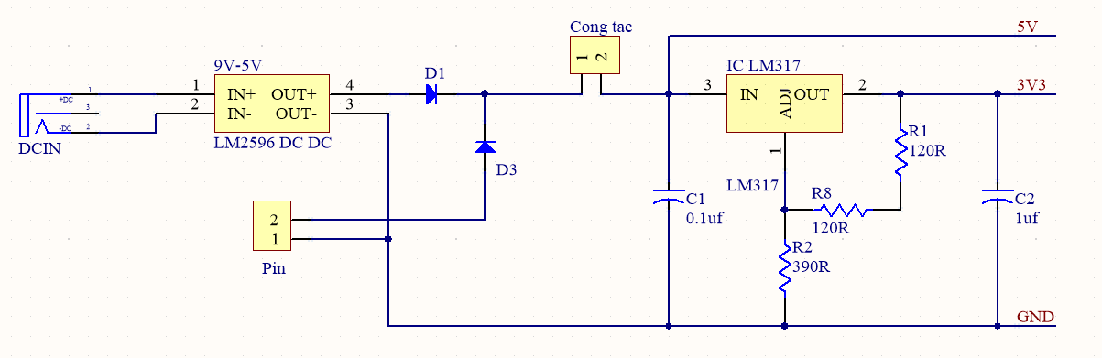

Hình 4.2 Sơ đồ mạch nguồn

Giải thích sơ đồ nguyên lý khối nguồn: Mạch sử dụng nguồn cấp đầu vào là Adapter 9V,2A (DCIN) sau đó đi qua module buck LM2596 để hạ xuống điện áp 5V. Jack Pin để backup cho trường hợp muốn cắm pin bên ngoài. 2 diode D1 và D3 có tác dụng bảo vệ module LM2596 và bảo vệ pin. Điện áp 5V tiếp tục đi qua khối LDO sử dụng IC LM317 để ổn định điện áp 3V3. Với các cảm biến mà nhóm đã lựa chọn ở trên đều sử dụng các điện áp 5V và 3V3 thì việc sử dụng mạch này là khá hợp lý khi có đầy đủ cả điện áp 5V và 3V3.

## 4.2 Thiết kế phần mềm

### 4.2.1 Sơ đồ khối phần mềm

Hình 4.3 Sơ đồ khối phần mềm hệ thống

Trong esp32 có hai task là readDataFromSensor và http_get_task. Các phần cứng giao tiếp với esp32 qua các driver và các library.

### 4.2.2 Sơ đồ tuần tự

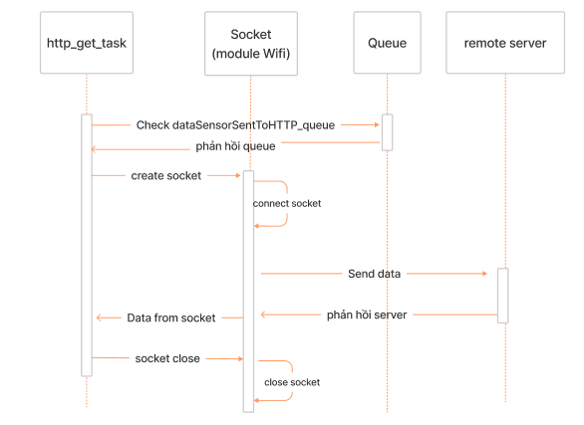

Hình 4.4 Sơ đồ tuần tự task http_get_task

Khi vào task http_get_task, task kiểm tra xem queue. Khi queue phản hồi là không rỗng, task sẽ tạo ra socket và đợi socket kết nối với sever. Sau khi kết nối xong, task sẽ gửi dữ liệu lên remote sever và remote sever phản hồi lại soket dữ liệu. Từ soket sẽ gửi lại dữ liệu lại cho một biến trong task. Sau đó là đóng socket.

Hình 4.5 Sơ đồ tuần tự task readDataFromSensor

Task readDataFromSensor khi được thực hiện sẽ gọi tới các cảm biến thông qua các hàm bme280_readSensorData, pms7003_readData, mhz14a_getDataFromSensor và nhận được dữ liệu trả về là các dữ liệu đo được từ cảm biến. Sau đó readDataFromSensor tiếp tục gọi đến hàm DS_probability để tính toán và nhận được dữ liệu trả về là xác suất cháy. Nếu xác suất cháy > 0.5 gọi speaker_task phát ra âm thanh. Cuối cùng tất cả các dữ liệu giá trị cảm biến và xác suất cháy sẽ được lưu vào queue và được lấy ra khi cần thiết.

### 4.2.3 Thiết kế dữ liệu

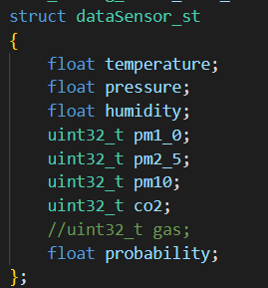

Hình 4.6 Struct lưu trữ dữ liệu

Các dữ liệu lấy từ các biến sẽ được cấu trúc lại thành một struct là dataSensor_st. Sau khi lấy dữ liệu từ các cảm biến, các giá trị này tồn tại trong struct dataSensor_st sẽ được lưu vào queue là dataSensorToHTTP_queue.

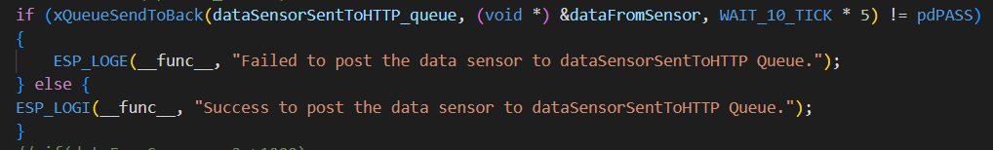

Hình 4.7 Gán giá trị đọc được từ cảm biến vào queue

dataSensorToHTTP_queue là một queue khởi tạo với độ dài là 10 phần tử, khi cảm biến đọc được giá trị nào sẽ lưu vào queue này và giá trị trong queue này sẽ gửi lên thingspeak qua giao thức http.

### 4.2.4 Công nghệ sử dụng

#### 4.2.4.1 IDF

ESP-IDF (Espressif IoT Development Framework) là một bộ công cụ phát triển phần mềm dành cho vi điều khiển ESP32 và ESP32-S2. Nó cung cấp các chức năng để xây dựng ứng dụng IoT trên nền tảng này, bao gồm hỗ trợ cho vi điều khiển, tích hợp hệ điều hành FreeRTOS, công cụ phát triển, thư viện và API, cộng đồng và hỗ trợ từ Espressif Systems.

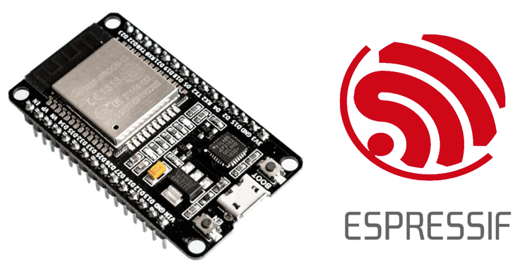

#### 4.2.4.2 HTTP

HTTP (Hypertext Transfer Protocol) là giao thức truyền tải dữ liệu phổ biến trên Internet. Nó cho phép máy khách (client) và máy chủ (server) giao tiếp và truyền tải các tài liệu và nguồn tài nguyên liên quan. HTTP sử dụng các phương thức như GET, POST, PUT, DELETE để thực hiện các hành động trên tài nguyên. Nó cung cấp mã trạng thái để biểu thị kết quả của yêu cầu, bảo mật thông qua HTTPS và đóng vai trò quan trọng trong việc truyền tải dữ liệu trên web.

*4.2.4.3 Thinkspeak*

ThingSpeak là một nền tảng đám mây dành cho Internet of Things (IoT), cho phép thu thập, lưu trữ và hiển thị dữ liệu từ các thiết bị IoT. Người dùng có thể tạo kênh riêng để lưu trữ dữ liệu và sử dụng giao diện đồ họa để hiển thị dữ liệu dưới dạng biểu đồ và số liệu thống kê. ThingSpeak cũng hỗ trợ tích hợp với các dịch vụ khác và cung cấp API cho phép tương tác với dữ liệu từ các ứng dụng khác.

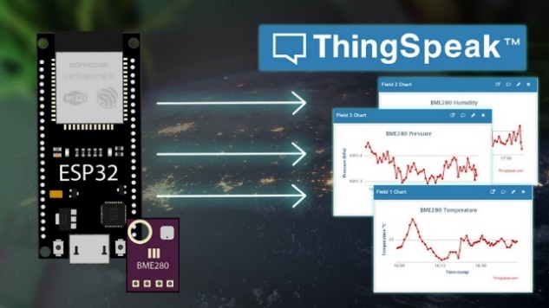

Hình 4.8 ThingSpeak

# CHƯƠNG 5. KẾT QUẢ THỰC HIỆN

## 5.1 Kết quả thực tế

Kết quả đo trong 6 tiếng thực tế:

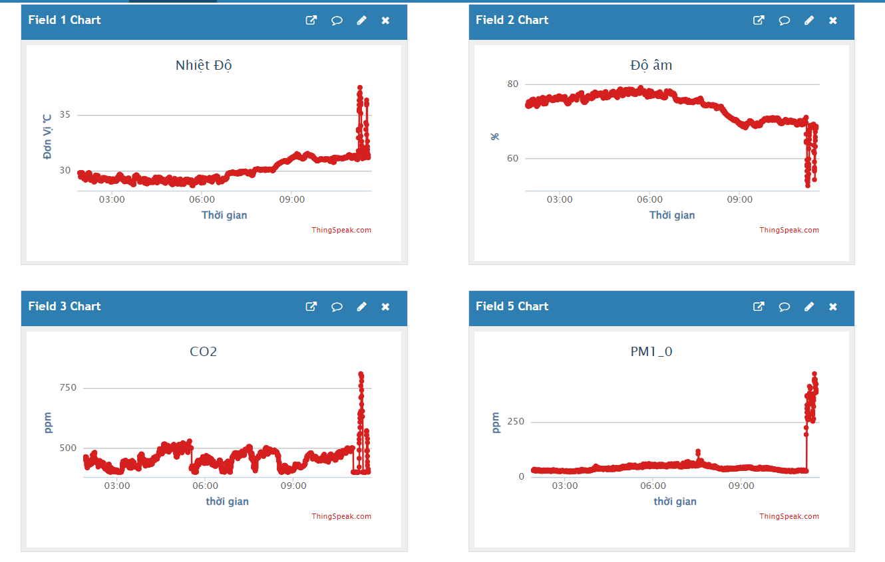

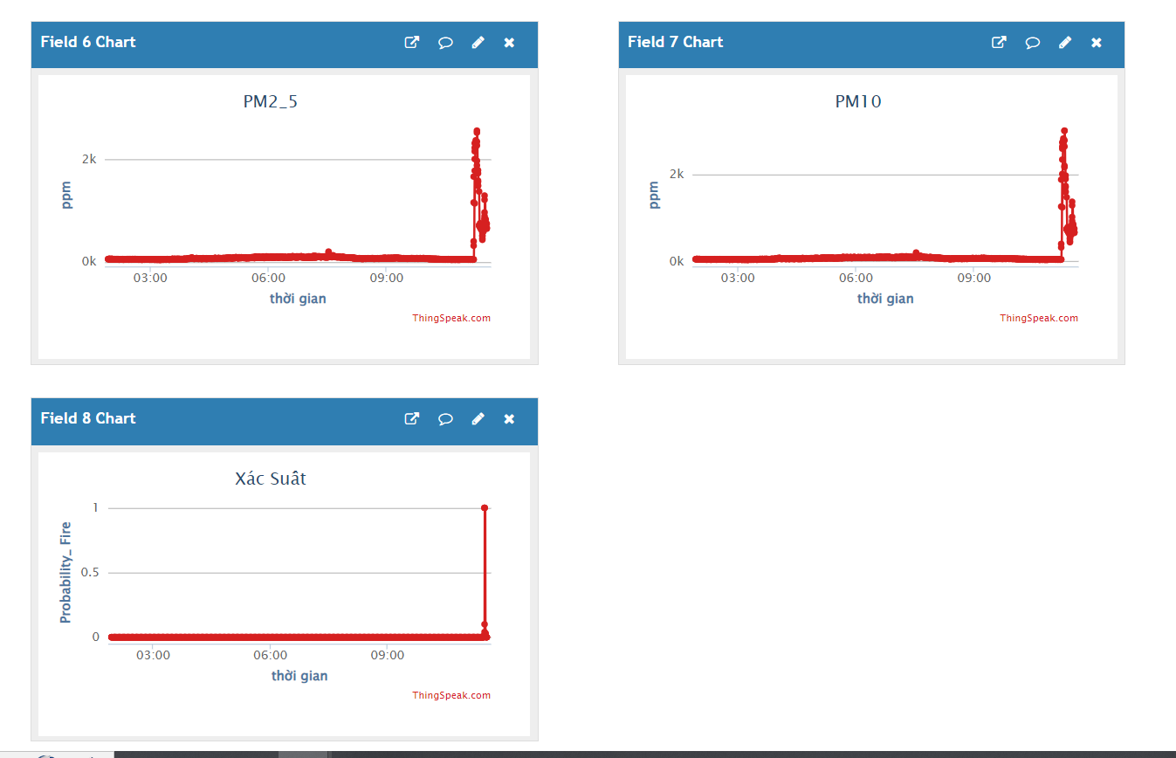

Hình 5.1 Kết qua đo trong 6 tiếng

Kết quả đo 6 tiếng cho thấy các sensor hoạt động tốt trong môi trường bình thường. Từ đây có thể thấy khi đám cháy xảy ra các sensor có thể hoạt động ổn định.

## 5.2 Kiểm thử

***5.2.1 Kiểm thử từng Module***

Trước khi cho tất cả các module chạy cùng nhau, nhóm thực hiện test cho từng module.

1. PMS7003

|  |  |  |  |  |
| --- | --- | --- | --- | --- |
| Chức năng | Bài test | Kết quả mong muốn | Kết quả đạt được | Đánh giá |
| Khởi tạo | Khởi tạo riêng cảm biến | Khởi tạo UART cho cảm biến thành công | Khởi tạo UART cho cảm biến thành công | Đạt yêu cầu |
| Đo nồng độ bụi PM1, PM2.5, PM10 | Thực hiện đo bụi tại nhiều không gian trong nhà (đóng cửa). Chạy cảm biến liên tục trong 1h | Cảm biến gửi data một cách ổn định, không có các giá trị nhiễu > 100 ug/m37 | Cảm biến gửi data ổn định, cái giá trị đo dao động từ 1-30 ug/m3 | Đạt yêu cầu |

1. BME280

|  |  |  |  |  |
| --- | --- | --- | --- | --- |
| Chức năng | Bài test | Kết quả mong muốn | Kết quả đạt được | Đánh giá |
| Khởi tạo | Khởi tạo riêng cảm biến | Khởi tạo I2C cho cảm biến thành công | Khởi tạo I2C cho cảm biến thành công | Đạt yêu cầu |
| Đo nhiệt độ, độ ẩm | Thực hiện đo tại nhiều không gian khác nhau trong nhà. Chạy cảm biến liên tục trong 1h | Cảm biến gửi data một cách ổn định | Cảm biến hoạt động ổn định | Đạt yêu cầu |

c, MHZ14A

|  |  |  |  |  |
| --- | --- | --- | --- | --- |
| Chức năng | Bài test | Kết quả mong muốn | Kết quả đạt được | Đánh giá |
| Khởi tạo | Khởi tạo riêng cảm biến | Khởi tạo GPIO và interrupt thành công | Khởi tạo thành công | Đạt yêu cầu |
| Kiểm tra dải đo | Thổi vào cảm biến cho nồng độ CO2 tăng max | Kết quả không vượt ra ngoài dải đo (0-5000ppm) | Kết quả tối đa lên 5000ppm, không bị tràn ra ngoài dải đo | Đạt yêu cầu |
| Đo nồng độ CO2 | Chạy riêng cảm biến, thực hiện đo CO2 trong nhà trong 2 trường hợp đóng kín cửa và mở thoáng cửa | CO2 khi đóng kín cửa dao động trong khoảng 600-800 ppm còn khi mở thoáng cửa dao động trong khoảng 350-600ppm | Khi đóng kín cửa CO2 dao động trong khoảng 550-800 ppm còn khi mở thoáng cửa dao động trong khoảng 300 - 500 | Đạt yêu cầu  Thực hiện calib cảm biến để có được kết quả đo chính xác nhất |

***5.2.2 Kiểm thử cả hệ thống***

***Kết quả đo mô phỏng một đám cháy:***

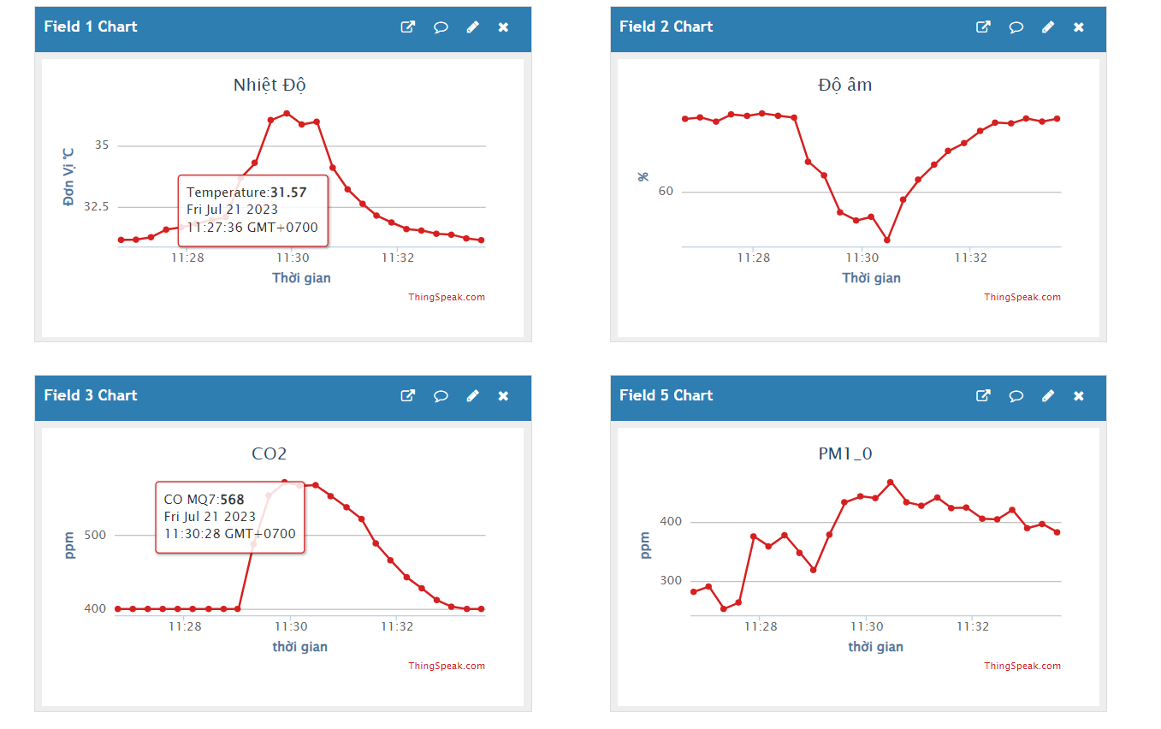

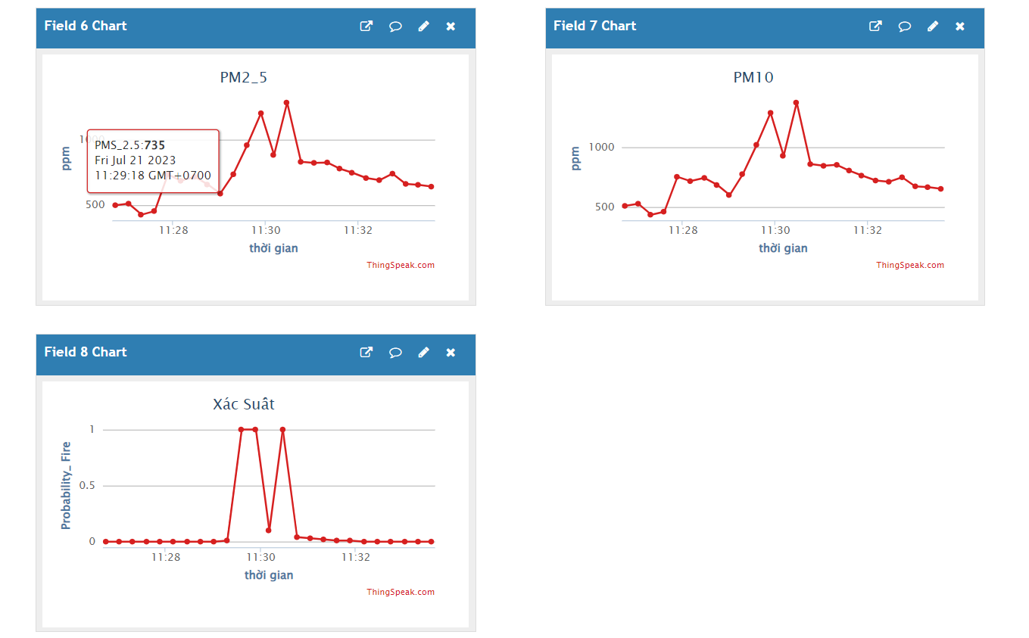

Hình 5.2 Kết quả đo mô phỏng đám cháy

Khi nhóm tạo một đám cháy nhỏ bằng cách đốt giấy để mô phỏng trong phòng tắm có kích thước 1.5m x2m. Có thể thấy nhiệt độ tăng lên rất cao, độ ẩm giảm và thông số CO2, bụi… tăng lên nhiều. Đồng thời hàm xác suất chát cũng tăng khi có đám cháy xuất hiện và xác suất cháy đạt được cao nhất lên đến 100%.

Điều này đã một phần chứng minh được thuật toán DS-Evidence kết hợp các cảm biến cháy lại để đưa ra xác suất cháy phù hợp với thực tế.

***Kết quả kiểm thử âm thanh loa:***

Hình 5.3 Kết quả đo âm thanh phát ra từ loa

Test bằng app “Đo âm thanh” trong môi môi trường phòng kín có diện tích 15 m2. Khi loa phát ra âm thanh cảnh báo cháy, từ khoảng cách 3m ta đo được âm thanh ở mức > 60dB đạt được yêu cầu phi chức năng đề ra.

# KẾT LUẬN

Với mục tiêu ban đầu mà nhóm đã đặt ra là xây xựng một mô hình giám sát chỉ số môi trường và hiển thị nó trên Websever, thông qua mạng dữ liệu để đưa các kết quả thu được từ các cảm biến đặt cố định trước. Khi đó người sử dụng hệ thống này để biết được các thông tin như là nhiệt độ, độ ẩm, bụi mịn và khí co2 tại những điểm quan trọng đã được đặt các cảm biến từ trước. Từ mục tiêu như vậy thì nhóm đã cùng nhau tìm kiếm thông tin, cách thức và các kiến thức cần có để thiết kế được một sản phẩm thỏa mãn được yêu cầu mà nhóm đã đặt ra.

Để xây dựng được mô hình hệ thống này nhóm đã sử dụng ESP32, các cảm biến như BME280, MHZ14A, PMS7003,…. Để giải quyết việc xây dựng hệ thống này thì nhóm tiến hành giao tiếp các cảm biến với vi điều khiển với chuẩn giao tiếp của từng con cảm biến. Sau khi nhận được dữ liệu đo được thì cần đẩy lên sever.

Hoạt động thực tế của hệ thống sẽ đo các chỉ số môi trường từ các cảm biến. Sau khi đo xong thì kết quả được gửi tín hiệu lên sever thông qua wifi với mục đích là hiển thị thông tin tại các thời điểm thống kê trong ngày với các khoảng thời gian cách nhau 15 giây. Tuy vậy hệ thống hoạt động vẫn chưa đạt được độ ổn định cao, vẫn còn sai số so với thực tế và quá trình truyền tải lên sever chưa thực sự mượt mà.

Qua bài tập lớn này nhóm cũng đã học tập được rất nhiều kiến thức về chuẩn giao tiếp của các con cảm biến với bộ vi xử lý ESP32, nắm rõ thêm một số các thuật toán và lập trình và nhận thấy được phần quan trọng của vi xử lý đối với cuộc sống hiện tại. Nhóm xin được cảm ơn thầy Hàn Huy Dũng đã giúp đỡ giảng dạy cho nhóm về kiến thức về bộ môn Vi Xử lý để nhóm có thể dễ nắm bắt và hoản thiện được bài tập lớn này

# TÀI LIỆU THAM KHẢO

|  |  |
| --- | --- |
| [1] | Theo Cục Cảnh sát PCCC&CNCH “[Thực trạng và giải pháp hạn chế nguy cơ cháy nổ trong các nhà, chung cư cao tầng](https://daihocpccc.bocongan.gov.vn/2021/03/03/thuc-trang-va-giai-phap-han-che-nguy-co-chay-no-trong-cac-nha-chung-cu-cao-tang/)” – 2021. |
| [2] | Zhou Yong- “[PMS7003 series data manual](https://download.kamami.pl/p564008-PMS7003%20series%20data%20manua_English_V2.5.pdf)” - 2016. |
| [3] | Sharp – “[GP2Y1010AU0F Sharp](https://global.sharp/products/device/lineup/data/pdf/datasheet/gp2y1010au_e.pdf)”. |
| [4] | Honeywell International Inc “[Honeywell HPM](https://prod-edam.honeywell.com/content/dam/honeywell-edam/sps/siot/en-us/products/sensors/particulate-matter-sensors-hpm-series/documents/sps-siot-particulate-hpm-series-datasheet-32322550-ciid-165855.pdf)” - 2021. |
| [5] | BME280 Easybom - “[BME 280 datasheet](https://www.easybom.com/p/bme280-bosch-sensortec-3668760?gclid=Cj0KCQjwho-lBhC_ARIsAMpgMoc0Cx8WsgH1XYoEE5De-xqeDRqZ59s9wjw0dnYr3vh_Xu2VeAESsMsaAoTBEALw_wcB)” - 2023. |
| [6] | Aosong Electronics Co.,Ltd “[DHT22](https://www.sparkfun.com/datasheets/Sensors/Temperature/DHT22.pdf)”. |
| [7] | SENSIRION “[CJMCU-SHT10](https://www.sparkfun.com/datasheets/Sensors/SHT1x_datasheet.pdf)” - 2008. |
| [8] | Zhengzhou Winsen Electronics Technology Co., Ltd “[MH-Z19](https://www.winsen-sensor.com/d/files/PDF/Infrared%20Gas%20Sensor/NDIR%20CO2%20SENSOR/MH-Z19%20CO2%20Ver1.0.pdf)”. |
| [9] | ams [CCS811](https://cdn.sparkfun.com/assets/learn_tutorials/1/4/3/CCS811_Datasheet-DS000459.pdf)- 2016-Dec-23. |
| [10] | MH-Z14A Futurlec - “[MH-Z14 CO2 module](https://www.futurlec.com/Datasheet/Sensor/MH-Z14.pdf)” - 2023. |
| [11] | Espressif - “[ESP32 Series](https://www.espressif.com/sites/default/files/documentation/esp32_datasheet_en.pdf)” - 2023. |
| [12] | Qian Ding, Zhenghong Peng, Tianzhen Liu * and Qiaohui Tong, <https://ieeexplore.ieee.org/document/6846030> ,14 October 2014. |

# PHỤ LỤC

## A.

Link code hệ thống: <https://github.com/sang8022002/KTVXL>